**信达网站前端开发**

**项目设计文档**

**项目组长：刘高峰**

**设计小组：昕左岸小组**

**编制小组：昕左岸小组**

**编制人员：刘高峰 尹浩民 孟庆凯 徐金源 杨丽芬**

**编制日期：2017年9月12日**

目录

1.引言 3

1.1 规范说明 3

1.2 适用范围 3

1.3 基本准则 3

2.开发技术 3

2.1前端框架：Vue 3

2.2基础运行环境：Node.js 4

2.3打包工具：Webpack 4

2.4语法编译：Babel 5

2.5 CSS预处理：Less 5

2.6 HTTP操作：Axios 5

2.7 UI框架：Element 6

3.项目功能树形图 7

4.文件组织结构图 8

5. 系统架构图 9

6. 功能流程图 10

6.1功能总流程图 10

6.2登录流程 10

6.3注册流程 12

6.4购物流程 13

7. 系统约束 14

7.1 通用规则 14

7.2 信息验证规则 14

7.3 文件规范 15

7.4 html书写规范 15

7.5 css书写规范 17

7.6 JavaScript书写规范 20

7.7 图片规范 21

7.8 注释规范 22

7.9 开发及测试工具约定 22

**1.引言**

1.1 规范说明

为提高团队协作效率，便于后台人员添加功能及前端后期优化维护，输出高质量的文档，搭建一个更好的前端架构，特制订此文档。本规范文档一经确认，前端开发人员必须按本文档规范进行前台页面开发。本文档如有不对或者不合适的地方请及时提出，经讨论决定后方可更改。

1.2 适用范围

此为前端开发团队遵循和约定的代码书写规范。

1.3 基本准则

符合web标准，语义化html， 采用模块化开发，结构表现行为分离，兼容性优良。页面性能方面，代码要求简洁明了有序，尽可能的减小服务器负载，保证最快的解析速度。

**2.开发技术**

2.1前端框架：Vue

Vue.js是一套构建用户界面的渐进式框架，采用自底向上增量开发的设计。由于本项目开发的是一个比较复杂的单页应用(SPA)，交互处理多，页面内容需要根据用户的操作动态变化，业务模型较复杂，利用Vue的话，因为Vue有声明式响应式的数据绑定与组件化的开发，且使用了Virtual DOM技术，会自动响应数据的变化情况，而且可以提供更多的易维护性，让基于网页的前端应用程序开发起来方便很多。

项目快速构建：Vue-cli，它是一个Vue的脚手架工具，可以自动生成好项目目录，配置好Webpack，以及各种依赖包的工具。

路由控制：Vue-router，它是Vue的一个前端路由器，利用它可以方便地管理请求入口和页面映射关系，它可以实现对页面局部进行无刷新的替换，让用户感觉就像切换到了网页一样。

状态管理模式：Vuex，是一个专为 Vue.js 应用程序开发的状态管理模式。它采用集中式存储管理应用的所有组件的状态，并以相应的规则保证状态以一种可预测的方式发生变化。本项目是一个SPA，因此为了更好地在组件外部管理状态，使用Vuex 将会成为自然而然的选择。

2.2基础运行环境：Node.js

Node.js 是一个基于 Chrome V8 引擎的 JavaScript 运行环境，利用Node.js 的包管理器 npm可以方便管理依赖所需的包。是打包构建工具的基础运行环境。

2.3打包工具：Webpack

本项目作为SPA，拥有着复杂的JavaScript代码和依赖包，为了简化复杂度使用了模块化与预处理器等方法，而利用Webpack可以分析项目结构，找到JavaScript模块以及其它一些浏览器不能直接运行的拓展语言，并将其打包为合适的格式以供浏览器使用。且由于HTTP是应用层协议，其下层TCP是运输层协议，TCP传输过程消耗时间可能比下载资源本身还要长，所以利用Webpack将一些小文件资源全部打包成一个文件，只要一次TCP传输过程，就可把多个资源下载下来，形成规模效应，可以让网页展现更快，用户体验更好。另外Webpack的热加载技术，可以在修改代码保存后，浏览器页面自动刷新变化，不需要去手动刷新。

2.4语法编译：Babel

本项目为了开发的方便使用了ES6的一些新特性，然而有的浏览器还不支持这些新特性，所以要用Babel这个转换器来将ES6转换成浏览器能支持的老版本JavaScript语言，以便让页面正常运行。

2.5 CSS预处理：Less

Less 是一门 CSS 预处理语言，它扩展了 CSS 语言。

CSS 需要书写大量看似没有逻辑的代码，不方便维护及扩展，不利于复用。而LESS在 CSS 的语法基础之上，引入了变量，Mixin，运算以及函数等功能，大大简化了 CSS 的编写，使 CSS 更易维护和扩展。可以用更少的代码做更多的事情。

2.6 HTTP操作：Axios

Axios 是一个基于Promise 用于浏览器和 nodejs 的 HTTP 客户端。单页应用程序中的数据需要通过ajax的方式获取，也需要通过ajax的方式提交到后端。vue本身没有封装ajax操作库，要通过Axios来进行ajax操作。Axios 使用了 Promise，而 jQuery自3.0 版本才支持 Promise,如果只想使用jQuery的ajax的话，引入整个 jQuery 是不小的负担，所以使用Axios是一个不错的选择。而且Axios是vue官方推荐的ajax库。

2.7 UI框架：Element-UI/Mint-UI

Element是一套基于Vue 2.0的组件库，很好地支持Vue2.0，并且提供了配套设计资源，可以帮助网站快速成型，提高项目的效率。

Mint-UI是一套基于 Vue.js 的移动端组件库，通过它，可以快速构建出风格统一的页面，提升开发效率。真正意义上的按需加载组件。考虑到移动端的性能门槛，Mint UI 采用 CSS3 处理各种动效，避免浏览器进行不必要的重绘和重排。依托 Vue.js 高效的组件化方案，Mint UI 做到了轻量化。

**3.项目功能树形图**

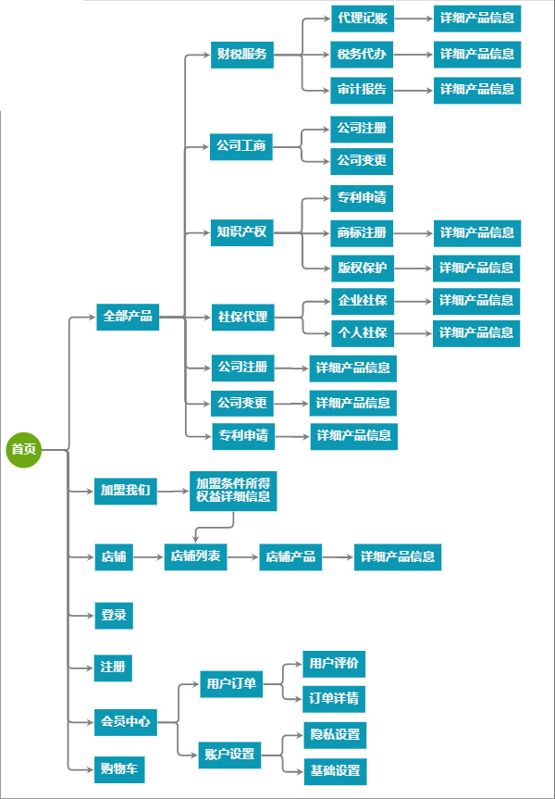

**4.文件组织结构图**

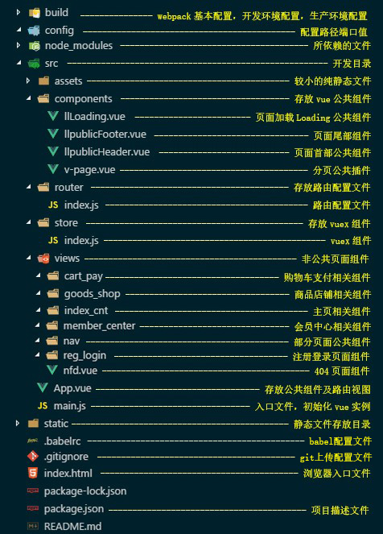

**5. 系统架构图**

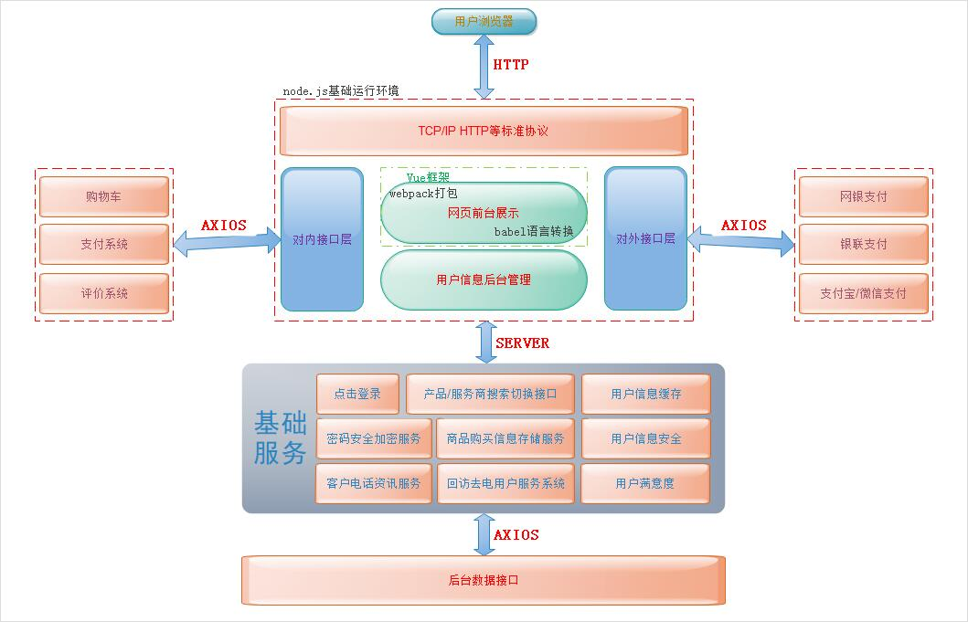

**6. 功能流程图**

6.1功能总流程图

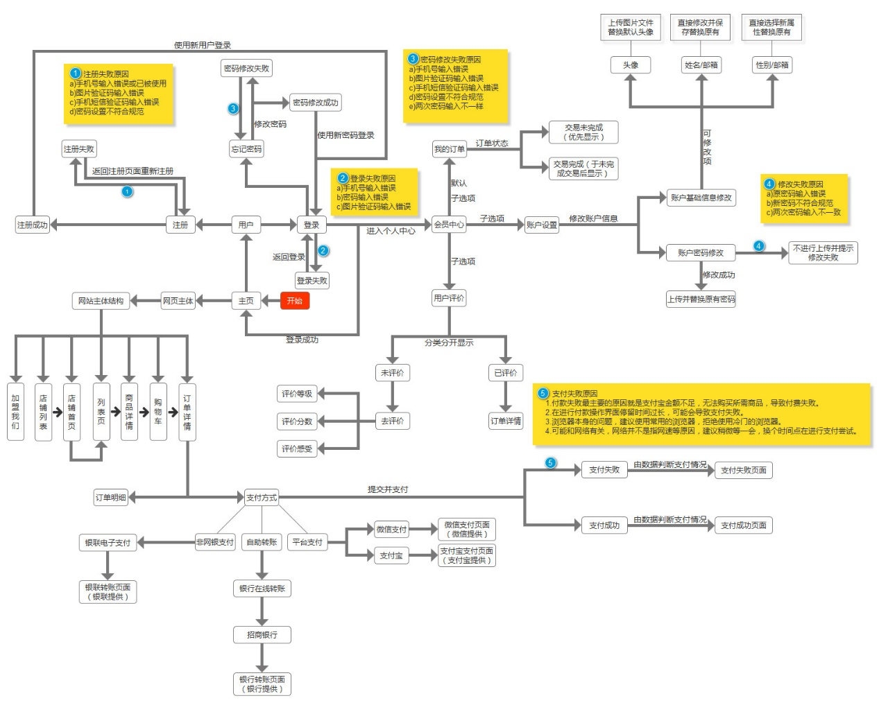

6.2登录流程

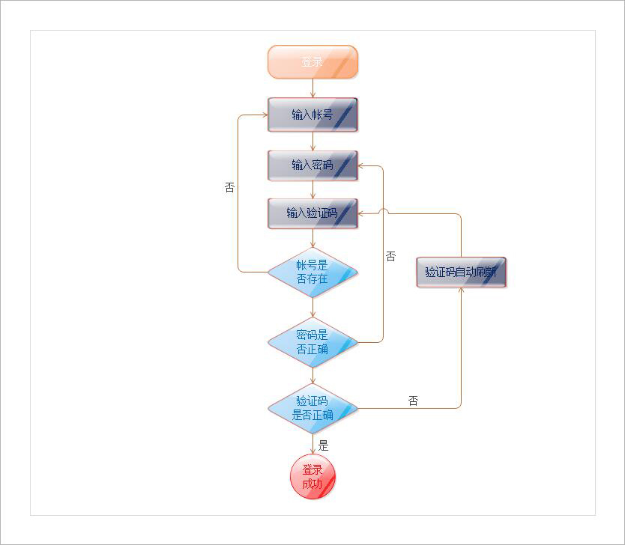

6.3注册流程

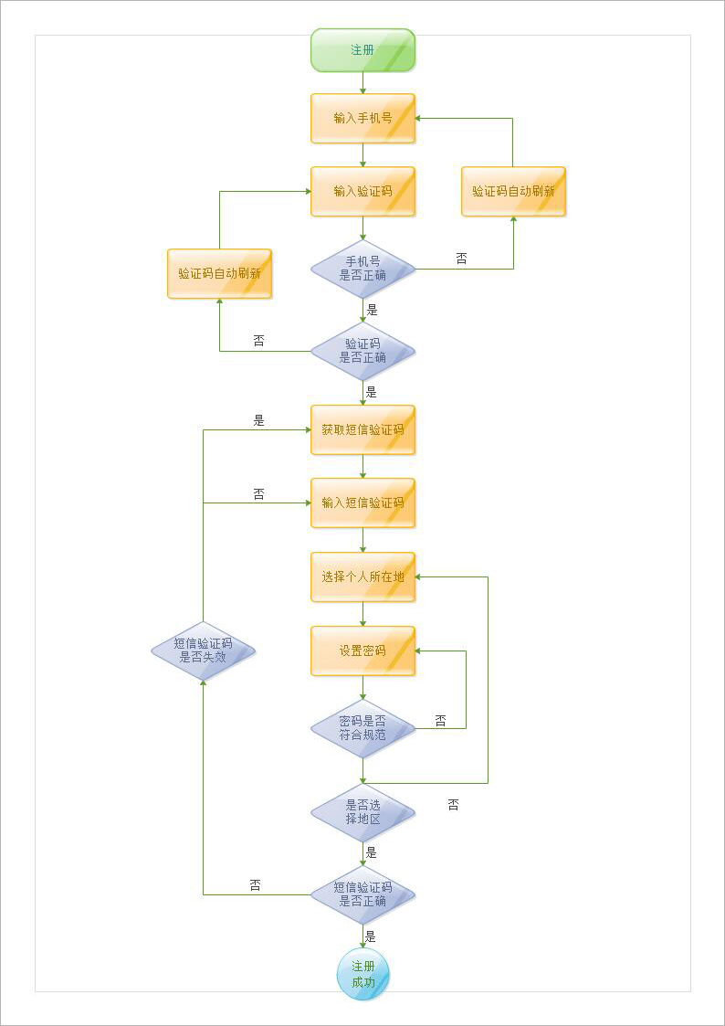

6.4购物流程

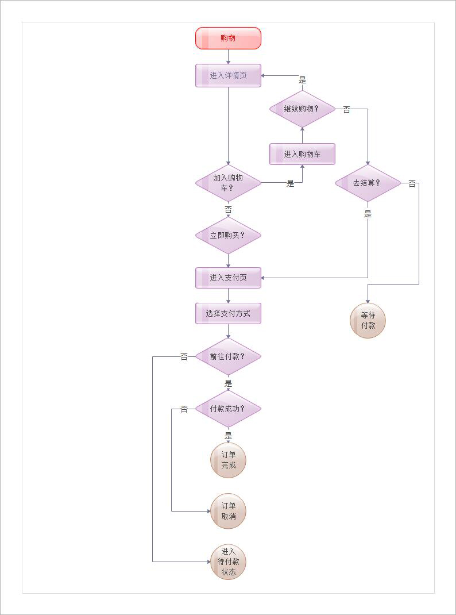

**7. 系统约束**

7.1 通用规则

|  |  |  |
| --- | --- | --- |
| 编号 | 功能 | 描述 |
| 1 | 浏览器兼容 | 网页需兼容的浏览器如下： 1、安卓 4.0 版本及以上系统自带的浏览器； 2、微信内置浏览器、QQ 内置浏览器； 3、小米、华为、三星、苹果、vivo、OPPO 手机自带的浏览器； 4、“uc 浏览器、搜狗浏览器、QQ 浏览器、谷歌浏览器、360 浏览器”的手机版本 |
| 2 | 布局尺寸 | 1、若没有特别说明，原型中的图片、布局、颜色、尺寸均以设计稿为准。 |
| 3 | 微信适配 | 1、微信规则与 pc 相同，仅页面大小及布局有所调整，具体请参考原型和设计稿 |
| 4 | 访问限制 | 1、某些特定的页面，需区分“登录用户”和“非登录用户”。 |

7.2 信息验证规则

|  |  |  |
| --- | --- | --- |
| 编号 | 项目 | 描述 |
| 1 | 用户名 | 1、4到16位，以字母开头，只允许英文字母、数字、下划线、中划线。 |
| 2 | 密码 | 1、6-20位，只能使用字母、数字、下划线。 |
| 3 | 邮箱 | 1、只允许英文字母、数字、下划线、英文句号、以及中划线组成，且前后不能为特殊字符。  2、名称与域名之间用@连接，域名后面包含英文句号。 |
| 4 | 手机号 | 1、长度为11位纯数字，并且以1为开头；  2、第二位可为3,4,5,7,8,中的任意一位；最后以0-9的9个整数结尾。 |
| 5 | 电话号码 | 1、区号+号码，区号以0开头，3位或4位；号码由7位或8位数字组成；  2、区号与号码之间可以无连接符，也可以“-”连接。 |

7.3 文件规范

1. html, css, js, images文件均归档至<系统开发规范>约定的目录中;

2. html文件命名: 英文命名, 后缀.htm. 同时将对应界面稿放于同目录中, 若界面稿命名为中文, 请重命名与html文件同名, 以方便后端添加功能时查找对应页面;

3. css文件命名: 英文命名, 后缀.css. 共用base.css, 首页index.css, 其他页面依实际模块需求命名.;

4. Js文件命名: 英文命名, 后缀.js. 共用common.js, 其他依实际模块需求命名.

7.4 html书写规范

7.4.1. 文档类型声明及编码: 统一为html5声明类型; 编码统一为 , 书写时利用IDE实现层次分明的缩进;

7.4.2. 非特殊情况下样式文件必须外链至...之间;非特殊情况下JavaScript文件必须外链至页面底部;

7.4.3. 引入样式文件或JavaScript文件时, 须略去默认类型声明, 写法如下:

<script src="..."></script>

7.4.4. 引入JS库文件, 文件名须包含库名称及版本号及是否为压缩版, 比如jquery-1.4.1.min.js; 引入插件, 文件名格式为库名称+插件名称, 比如jQuery.cookie.js;

7.4.5. 所有编码均遵循xhtml标准, 标签 & 属性 & 属性命名 必须由小写字母及下划线数字组成, 且所有标签必须闭合, 包括 br (), hr()等; 属性值必须用双引号包括;

7.4.6. 充分利用无兼容性问题的html自身标签, 比如span, em, strong, optgroup, label,等等; 需要为html元素添加自定义属性的时候, 首先要考虑下有没有默认的已有的合适标签去设置, 如果没有, 可以使用须以"data-"为前缀来添加自定义属性，避免使用"data:"等其他命名方式;

7.4.7. 语义化html, 如 标题根据重要性用h*(同一页面只能有一个h1), 段落标记用p, 列表用ul, 内联元素中不可嵌套块级元素;

7.4.8. 尽可能减少div嵌套, 如  
欢迎访问XXX, 您的用户名是  
用户名

完全可以用以下代码替代:  
欢迎访问XXX, 您的用户名是用户名;  
7.4.9. 书写链接地址时, 必须避免重定向，例如：href="http://itaolun.com/", 即须在URL地址后面加上“/”；

7.4.10. 在页面中尽量避免使用style属性,即style="…";

7.4.11. 必须为含有描述性表单元素(input, textarea)添加label；

7.4.12. 能以背景形式呈现的图片, 尽量写入css样式中;

7.4.13. 重要图片必须加上alt属性; 给重要的元素和截断的元素加上title;

7.4.14. 给区块代码及重要功能(比如循环)加上注释, 方便后台添加功能;

7.4.15. 特殊符号使用: 尽可能使用代码替代: 比如 <(<) & >(>) & 空格( ) & »(») 等等;

7.4.16. 书写页面过程中, 请考虑向后扩展性;

7.4.17. class & id 参见 css书写规范.

7.5 css书写规范

7.5.1. 编码统一为utf-8;

7.5.2. 协作开发及分工: i会根据各个模块, 同时根据页面相似程序, 事先写好大体框架文件, 分配给前端人员实现内部结构&表现&行为;  共用css文件base.css由i书写, 协作开发过程中, 每个页面请务必都要引入, 此文件包含reset及头部底部样式, 此文件不可随意修改;

7.5.3. class与id的使用: id是唯一的并是父级的, class是可以重复的并是子级的, 所以id仅使用在大的模块上, class可用在重复使用率高及子级中; id原则上都是由我分发框架文件时命名的, 为JavaScript预留钩子的除外;

7.5.4. 为JavaScript预留钩子的命名, 请以 js_ 起始, 比如: js_hide, js_show;

7.5.5. class与id命名: 大的框架命名比如header/footer/wrapper/left/right之类的在2中由i统一命名.其他样式名称由 小写英文 & 数字 & _ 来组合命名, 如i_comment, fontred, width200; 避免使用中文拼音, 尽量使用简易的单词组合; 总之, 命名要语义化, 简明化.

7.5.6. 规避class与id命名(此条重要, 若有不明白请及时与i沟通):

    a） 通过从属写法规避, 示例见d;

    b）取父级元素id/class命名部分命名, 示例见d;

    c）重复使用率高的命名, 请以自己代号加下划线起始, 比如i_clear;

    d）a,b两条, 适用于在2中已建好框架的页面, 如, 要在2中已建好框架的页面代码  
中加入新的div元素,  
按a命名法则:...,  
样式写法:  #mainnav  .firstnav{.......}  
按b命名法则:...,  
样式写法:  .main_firstnav{.......}

7.5.7. css属性书写顺序, 建议遵循:  布局定位属性-->自身属性-->文本属性-->其他属性. 此条可根据自身习惯书写, 但尽量保证同类属性写在一起. 属性列举: 布局定位属性主要包括: display & list-style & position（相应的 top,right,bottom,left） ＆ float & clear ＆ visibility ＆ overflow； 自身属性主要包括: width & height & margin & padding & border & background; 文本属性主要包括：color & font & text-decoration & text-align & vertical-align & white- space & 其他 & content; 我所列出的这些属性只是最常用到的, 并不代表全部;

7.5.8. 书写代码前, 考虑并提高样式重复使用率;

7.5.9. 充分利用html自身属性及样式继承原理减少代码量, 比如:  
这儿是标题列表2010-09- 15  
定义  
ul.list li{position:relative}  ul.list li span{position:absolute; right:0}  
即可实现日期居右显示

7.5.10. 样式表中中文字体名, 请务必转码成unicode码, 以避免编码错误时乱码;

7.5.11. 背景图片请尽可能使用sprite技术, 减小http请求, 考虑到多人协作开发, sprite按模块制作;

7.5.12. 使用table标签时(尽量避免使用table标签), 请不要用width/ height/cellspacing/cellpadding等table属性直接定义表现, 应尽可能的利用table自身私有属性分离结构与表现 , 如thead,tr,th,td,tbody,tfoot,colgroup,scope; (cellspaing及cellpadding的css控制方法:table{border:0;margin:0;border-collapse:collapse;} table th, table td{padding:0;}, base.css文件中我会初始化表格样式)

7.5.13. 杜绝使用 兼容 ie8;

7.5.14. 用png图片做图片时, 要求图片格式为png-8格式,若png-8实在影响图片质量或其中有半透明效果, 请为ie6单独定义背景:  
_background:none;_filter:progid:DXImageTransform.Microsoft.AlphaImageLoader (sizingMethod=crop, src=’img/bg.png’);

7.5.15. 避免兼容性属性的使用, 比如text-shadow || css3的相关属性;

7.5.16. 减少使用影响性能的属性, 比如position:absolute || float ;

7.5.17. 必须为大区块样式添加注释, 小区块适量注释;

7.5.18. 代码缩进与格式: 建议单行书写, 可根据自身习惯, 后期优化i会统一处理;

7.6 JavaScript书写规范

7.6.1. 文件编码统一为utf-8, 书写过程过, 每行代码结束必须有分号; 原则上所有功能均根据XXX项目需求原生开发, 以避免网上down下来的代码造成的代码污染(沉冗代码 || 与现有代码冲突 || ...);

7.6.2. 库引入: 原则上仅引入jQuery库, 若需引入第三方库, 须与团队其他人员讨论决定;

7.6.3. 变量命名: 驼峰式命名. 原生JavaScript变量要求是纯英文字母, 首字母须小写, 如iTaoLun;  
jQuery变量要求首字符为'_', 其他与原生JavaScript 规则相同, 如: _iTaoLun;  
另, 要求变量集中声明, 避免全局变量.

7.6.4. 类命名: 首字母大写, 驼峰式命名. 如 ITaoLun;

7.6.5. 函数命名: 首字母小写驼峰式命名. 如iTaoLun();

7.6.6. 命名语义化, 尽可能利用英文单词或其缩写;

7.6.7. 尽量避免使用存在兼容性及消耗资源的方法或属性, 比如eval_r() & innerText;

7.6.8. 后期优化中, JavaScript非注释类中文字符须转换成unicode编码使用, 以避免编码错误时乱码显示;

7.6.9. 代码结构明了, 加适量注释. 提高函数重用率;

7.6.10. 注重与html分离, 减小reflow, 注重性能.

7.7 图片规范

7.7.1. 所有页面元素类图片均放入img文件夹, 测试用图片放于img/demoimg文件夹;

7.7.2. 图片格式仅限于gif || png || jpg;

7.7.3. 命名全部用小写英文字母 || 数字 || _ 的组合，其中不得包含汉字 || 空格 || 特殊字符；尽量用易懂的词汇, 便于团队其他成员理解; 另, 命名分头尾两部分, 用下划线隔开, 比如ad_left01.gif || btn_submit.gif;

7.7.4. 在保证视觉效果的情况下选择最小的图片格式与图片质量, 以减少加载时间;

7.7.5. 尽量避免使用半透明的png图片(若使用, 请参考css规范相关说明);

7.7.6. 运用css sprite技术集中小的背景图或图标, 减小页面http请求, 但注意, 请务必在对应的sprite psd源图中划参考线, 并保存至img目录下

7.8 注释规范

7.8.1. html注释: 注释格式 , '--'只能在注释的始末位置,不可置入注释文字区域;

7.8.2. css注释: 注释格式 ;

7.8.3. JavaScript注释, 单行注释使用'//这儿是单行注释' ,多行注释使用 ;

7.9 开发及测试工具约定

建议使用Aptana || Dw || Vim , 亦可根据自己喜好选择, 但须遵循如下原则:

7.9.1. 不可利用IDE的视图模式'画'代码;

7.9.2. 不可利用IDE生成相关功能代码, 比如Dw内置的一些功能js;

7.9.3. 编码必须格式化, 比如缩进;  
测试工具: 前期开发仅测试Chrome, 后期优化时加入Opera & FireFox & Safari;  
建议测试顺序: Chrome-->FireFox-->Opera--> Safari, 建议安装firebug插件.